M04 - UF2 – A2 – Activitat4

1. Ens han demanat realitzar una vista HTML de les dades que es troben en el fitxer XML adjunt. Crea el document XSL adient per poder visualitzar les dades meteorològiques seguint l'estructura i disseny que es mostra a continuació:

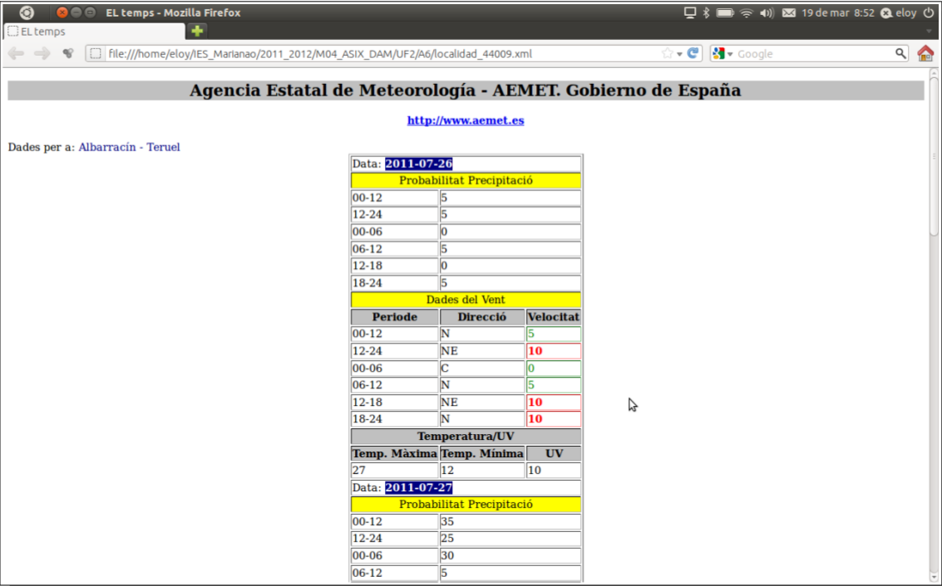

Condicions:
• Tant el títol de capçalera de la pàgina com l'hipervincle (enllaç a la URL) així com el nom de la població i la província els agafarem de les dades del document XML.
• L'hipervincle ha de ser completament funcional.
• Mostrarem les dades ordenades per “data” en ordre ascendent.
• De cada dia mostrar la probabilitat de precipitació per a les franges horàries, les dades del
vent, temperatura màxima i mínima i el nivell d'ultraviolat.
• En el apartat de les dades del vent, mostrarem en vermell la velocitat del vent superior a 8 i
els valor iguals o inferiors, els mostrarem en verd.

Vista amb més detall de les dades d'un únic dia (però vosaltres heu de processar tots els dies):
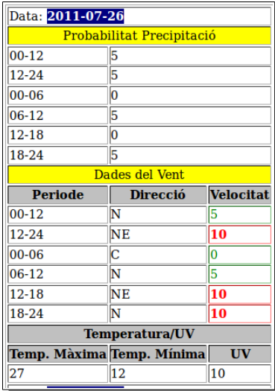

2. Modifica el fitxer XSLT de manera que es pugui mostrar, per a cada dia, la velocitat mitjana del vent (utilitza les funcions per a comptar i sumar)
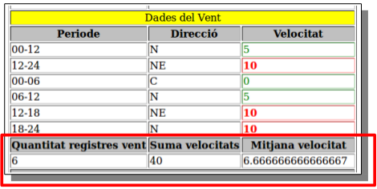

3. Modifica el XSL per a poder fer servir un CSS pel tema dels estils (tamany de lletra, tipus de lletra o qualsevol altre cosa que et permeti veure que s'està aplicant l'estil que hagis ficat en el CSS).
Perquè un XSL agafi un CSS com a full d'estil fiqueu:

<?xml version="1.0" encoding="UTF-8"?>
<xsl:stylesheet xmlns:xsl="http://www.w3.org/1999/XSL/Transform" version="1.0">
<xsl:template match="/">
<html>
<head>
<title>M04-UF2-NF2-Pe1</title>
<link href="estil_SOLUCIO.css" rel="stylesheet" type="text/css" />
</head>
(i a partir d'aqui la resta de codi)

